江苏省仪征中学2021-2022学年度第一学期高二政治学科导学案
选择性必修一 《当代国际政治与经济》
第四课 和平与发展
4.2 挑战与应对
研制人：马楠 审核人：孙燕
班级： 姓名： 学号： 授课日期： 12.6
【本课在课程标准中的表述】
本课依据《普通高中思想政治课程标准(2017年版2020年修订)》选择性必修1《当代国际政治与经济》内容要求2.2、2.3编写。课程标准内容要求及分析如下。
内容要求:“2,2引述有关资料,全面阐述和平与发展是当今时代的主题,描述世界多极化趋势;解释我国独立自主的和平外交政策,阐述合作共赢的理念,认识构建人类命运共同体的意义。”“2.3阐明霸权主义、强权政治的危害,了解共商共建共享的全球治理观,理解国际关系民主化的意义。”
【学习目标】
政治认同：认同中国倡导的国际关系民主化和共商、共建、共享的全球治理观。
科学精神：理解国际关系民主化的科学内涵。
法治意识：自觉维护《联合国宪章》宗旨和原则为核心的国际秩序和国际体系。
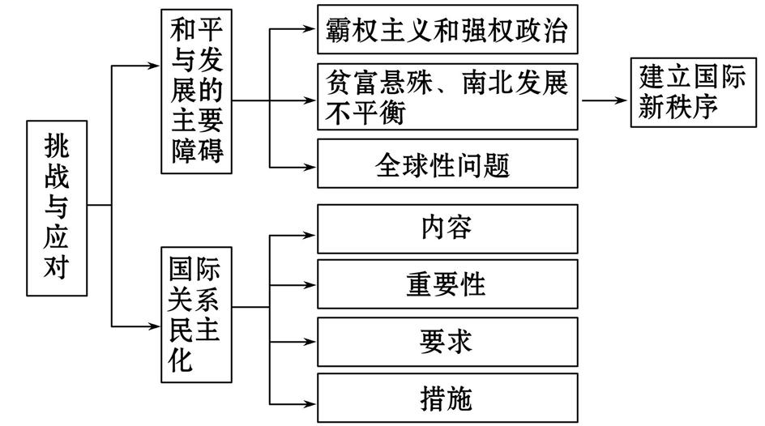
【整体认识】

【重难点】
重点:理解推动和平与发展的主要措施；.理解国际关系民主化的意义和要求。
难点:理解和平与发展的主要障碍，阐明霸权主义，强权政治的危害。
【自主预习】
知识点一：和平与发展的主要障碍
1.当今世界仍很不安宁。 、 有所上升,个别大国常常打着“自由”“民主”“人权”的幌子,侵犯别国主权,干涉别国内政。
2.本质：霸权主义和强权政治本质上是将本国利益凌驾于其他国家的 之上,凭借本国的经济、军事等方面的优势,或利用 不合理的制度设计,对其他国家进行控制、干涉或者侵略,在损害他国利益的同时,造成世界的动荡不安。
3.当今世界仍是贫富悬殊的世界,发展中国家和发达国家的贫富差距越来越大。不公正、不合理的 还在损害着发展中国家的利益。全球发展的最突出问题是南北发展不平衡问题。
4、当今世界，局部动荡频繁发生， 更加突出。
5.有效途径：为了推动世界的和平与发展,世界各国应该共同维护以《 》宗旨和原则为核心的国际秩序和国际体系,推动建设相互尊重、公平正义、合作共赢的新型国际关系,坚决反对霸权主义和强权政治,推动国际秩序朝着更加公正合理的方向发展。
知识点二：国际关系民主化
1.面对影响和平与发展的诸多挑战，中国倡导 。世界的命运必须由各国人民共同掌握，
2.国际关系民主化是世界 的重要保证。国家不分大小、贫富,都是国际社会的平等一员。各国的事应由 决定,国际上的事应由各国政府和人民平等协商。
3.国际社会应该旗帜鲜明地反对霸权主义和强权政治,共同推动建立适应国际力量对比新变化的 ,更好保障广大发展中国家的发展权益,更好维护广大 的正当利益,共同推进国际关系民主化。
【预习检测】
1．由于世界人口急剧增长，加上极端气候及病虫害所带来的粮食减产，目前全球有约10亿人在挨饿，数以百万计的人陷入更深的贫困，世界粮食安全问题日益突出。由此可见( )
A．世界各国面临的根本利益是一致的
B．经济全球化是当今世界的基本特征
C．世界和平与发展面临着严峻的挑战
D．全球发展最突出问题是粮食安全问题
2．南海的和平稳定应该由中国和东盟等南海周边国家共同维护。新加坡国立大学亚洲与全球化研究所所长黄靖在香格里拉对话会期间接受新华社记者采访时表示，中国一直以来都是和平的捍卫者，恰恰是美国的介入致使南海局势变得紧张。要让南海恢复平静，必须( )
①反对霸权主义与强权政治，加快推动建立国际新秩序
②大力发展生产，增强经济和国防实力为基础的综合国力
③改变我国的外交政策，积极捍卫我国独立安全发展利益 ④依据《联合国宪章》精神、宗旨和原则来处理好南海争端
①② B．③④ C．②③ D．①④
3.下列事件中,能够说明世界的和平与发展依然面临严峻挑战的是( )
①世界经济同步复苏态势显著 ②美伊对抗加剧 ③布基纳法索恐怖袭击 ④“人类命运共同体”写进联合国决议
A.①② B.①④
C.②③ D.③④
4.习近平主席在亚太经合组织工商领导人峰会发表题为《同舟共济创造美好未来》的演讲,畅谈继续推进开放包容的经济全球化和自由贸易的合作共赢之路,为助推世界经济复苏贡献了中国智慧和中国方案,体现了中国的大国担当和满满的责任感。习近平主席的主旨演讲表明,中国( )
A.将主导世界新秩序的建立,增强国际话语权
B.是维护世界和平与稳定的积极因素和主导力量
C.贡献的中国智慧、中国方案是维护世界和平、促进发展的有效途径
D.在世界政治舞台上展示出了负责任大国的形象
5.根据联合国统计显示,连年战乱,已导致叙利亚超过25万人丧生,100多万人受伤,650多万人沦为境内流离失所者,约450万人逃往境外避难。中方支持联合国主导的政治解决叙利亚问题进程。叙利亚战争问题表明( )
①和平是促进人类社会存在和发展的基本条件 ②恐怖主义和霸权主义是和平与发展的主要障碍 ③国家间的共同利益是国际关系的决定性因素 ④中国是维护世界和平与稳定的积极因素和坚定力量
A.①② B.①④
C.②③ D.③④
解析1.C [不同国家的根本利益存在差别，A错误；材料没有涉及经济全球化问题，B不选；全球发展最突出问题是南北发展不平衡，D错误；故选C。]
解析2.D [美国的介入致使南海局势变得紧张，要让南海恢复平静，必须反对霸权主义与强权政治，①符合题意；综合国力的基础是经济和科技实力，②错误；③中“改变”的说法错误；联合国的宗旨和原则，要求各国和平解决国际争端，不能诉诸于武力，④符合题意。]
解析3.“人类命运共同体”写进联合国决议、世界经济同步复苏态势显著,说明和平与发展是时代的主题,①④不符合题意;美伊对抗加剧说明世界和平依然面临严峻挑战,②符合题意;恐怖袭击事件会导致世界不稳定因素增加,不利于世界和平与发展,③符合题意。故选C项。
解析4.习近平主席的主旨演讲表明中国在世界政治舞台上展示出了负责任大国的形象,为助推世界经济复苏贡献了中国智慧和中国方案,D项符合题意;中国是建立国际新秩序的有力推动者,是维护世界和平与稳定的积极因素和坚定力量,但不是建立世界新秩序的主导力量,A、B两项夸大了中国的地位和作用;贡献的中国智慧、中国方案不是维护世界和平、促进发展的有效途径,C项说法错误。故选D项。
解析5.中方支持联合国主导的政治解决叙利亚问题进程。叙利亚战争问题表明和平是促进人类社会存在和发展的基本条件,中国是维护世界和平与稳定的积极因素和坚定力量,是促进世界经济发展的重要力量,对国际社会发挥着重要的建设性作用,①④符合题意;霸权主义和强权政治是和平与发展的主要障碍,②错误;国家利益和国家实力是影响国际关系的决定性因素,共同利益是合作的基础,③错误。故选B项。

预习过程中遇到的困惑以及需要老师帮助解决的问题：

【课堂探究】
探究点一 和平与发展的主要障碍
议题：为什么说当今世界并不太平？
材料一 当今世界，美国单边主义凸显；国际恐怖主义猖獗；叙利亚局势不断恶化；印巴冲突、朝核危机未解……
材料二 据统计，全世界约有28亿人每天的生活开支不到2美元，其中12亿人被认为是赤贫者，他们每天的收入相当于1美元。这些贫困人口都生活在发展中国家。
- 材料一、二分别反映了什么现象？

- 如何解决两则材料反映的问题？

核心归纳
1．和平与发展问题、霸权主义和强权政治、国际新秩序之间的内在联系
(1)霸权主义、强权政治是国际旧秩序的基础，危害世界人民的根本利益，是解决和平与发展问题的主要障碍。
(2)要解决和平与发展问题，推动世界的和平与发展，世界各国应该共同维护以《联合国宪章》宗旨和原则为核心的国际秩序和国际体系，推动建设相互尊重、公平正义、合作共赢的新型国际关系，坚决反对霸权主义和强权政治，推动国际秩序朝着更加公正合理的方向发展。
典例1 作为世界上持续时间最长、情况最复杂、交战最为激烈的地区冲突，中东问题一向是联合国关注的焦点。中东问题的存在表明( )
A．地区冲突是解决和平问题的主要障碍
B．当前国际形势的总趋势是总体紧张、局部缓和
C．世界仍很不安宁，威胁世界和平的隐患依然存在
D．战后世界维持了总体和平局面
2．正确理解建立国际新秩序是解决和平与发展问题的有效途径
(1)必要性：建立国际新秩序，是抑制霸权主义、强权政治，解决和平与发展问题的有效途径。建立国际新秩序对每个国家来说，都是维系其生存和发展的最基本、最重要的外部条件。
(2)基本内容：就是要保障各国享有主权平等和内政不受干涉的权利，保障各国享有平等参与国际事务的权利，保障各国特别是广大发展中国家享有平等的发展权利，保障各个民族和各种文明共同发展的权利。
典例2 建设持久和平、共同繁荣的和谐世界既是各国人民的共同愿望，也需要各国人民做出切实努力。维护和平、促进发展的有效途径是( )
A．珍惜难能可贵的国际和平
B．消除世界各国的贫富差距
C．颠覆国际政治经济旧秩序
D．建立国际政治经济新秩序
探究点二 国际关系民主化
议题：为什么要推动国际关系民主化？
生活在同一个地球村，世界各国人民越来越成为你中有我、我中有你的命运共同体。在携手前行的征途中，矛盾分歧、磕磕绊绊不可避免，但正如《新时代的中国与世界》白皮书所言：“世界的命运必须由各国人民共同掌握，世界上的事情必须由各国共同商量着办。”
中国始终倡导“天下一家”的理念，主张沟通对话、求同存异。未来，中国也将继续坚定支持多边主义、维护国际公平正义，与各国一道共同推动国际关系民主化、法治化、合理化。
- 什么是国际关系民主化？

- 中国为什么积极推动国际关系民主化？

核心归纳
全面理解国际关系民主化
(1)基本精神：反对强权政治和单边主义，由世界各国通过平等协商共同解决国际问题，共同治理世界事务。
(2)必要性：国际关系民主化是时代的呼声，是建设和谐世界、促进人类持久和平、共同发展、文明进步的关键和前提。离开国际关系民主化，多极化和全球化就将步入歧途，公正、合理的国际新秩序就无从建立，世界和平与发展的崇高目标就难以实现。
(3)基本要素和主要内容：国家平等原则；尊重主权和不干涉内政；尊重文明的多样性；互相合作、共同发展。
(4)反对霸权主义和强权政治，共同推动建立适应国际力量对比新变化的全球治理体系，更好保障广大发展中国家的发展权益，更好维护广大发展中国家的正当利益，共同推进国际关系民主化。
典例3 国际关系民主化是我们党根据国际形势的发展变化，从维护中国人民和世界各国人民的根本利益出发而提出的。下列表述符合国际关系民主化的要求的是( )
①以实力和强权为特征的民主与妥协
②世界的命运必须由各国人民共同掌握
③世界上的事情应该由各国政府和人民在平等互利的基础上，共同商量着办
④尊重主权和不干涉内政，倡导单边主义
A．①② B．②③ C．①④ D．③④
典例4 国际关系民主化是我国中央领导集体在外交战略思想与国际政治理论方面的重要创新。这一思想有利于( )
①发挥中国在国际社会中的主导作用
②建设和谐世界、促进人类持久和平
③建立以和平共处五项原则为基础的国际新秩序
④应对影响和平与发展的诸多挑战
A．①②③ B．①③④
C．①②④ D．②③④
[议题总结·我的收获]

【堂清、日清以及记录反思】
江苏省仪征中学2021-2022学年度第一学期高二政治学科作业
选择性必修一 《当代国际政治与经济》
第四课 和平与发展
4.2 挑战与应对
研制人：马楠 审核人：孙燕
班级： 姓名： 学号： 时间： 12.6 作业时长：30分钟
1．为反对霸权主义和强权政治，中国提出关于建立国际新秩序的主张。这一主张( )
①符合《联合国宪章》的宗旨和原则 ②反映了和平与发展的时代主题
③反映了所有国家和人民的共同要求 ④与世界各国达成了一致
A．①③ B．②④ C．①② D．③④
2．实现世界和平与发展，必须( )
①反对霸权主义和强权政治 ②坚持独立自主、自力更生
③坚持对外开放 ④建立国际政治经济新秩序
A．①② B．①③ C．②④ D．①④
3．中国对南海诸岛及其附近海域拥有无可争辩的主权，但随着国际能源危机的加剧，越南、菲律宾等国相继提出所谓“主权诉求”，加上一些别有用心的大国搅局，使南海由“平静之海”变为“复杂之海”。这说明( )
①国家间的利益对立是引起国家冲突的根源 ②发展中国家经济可持续发展日益受到关注 ③霸权主义和强权政治是和平与发展的主要障碍 ④世界的发展问题主要是发展中国家经济的发展问题
A．①② B．①③ C．②④ D．③④
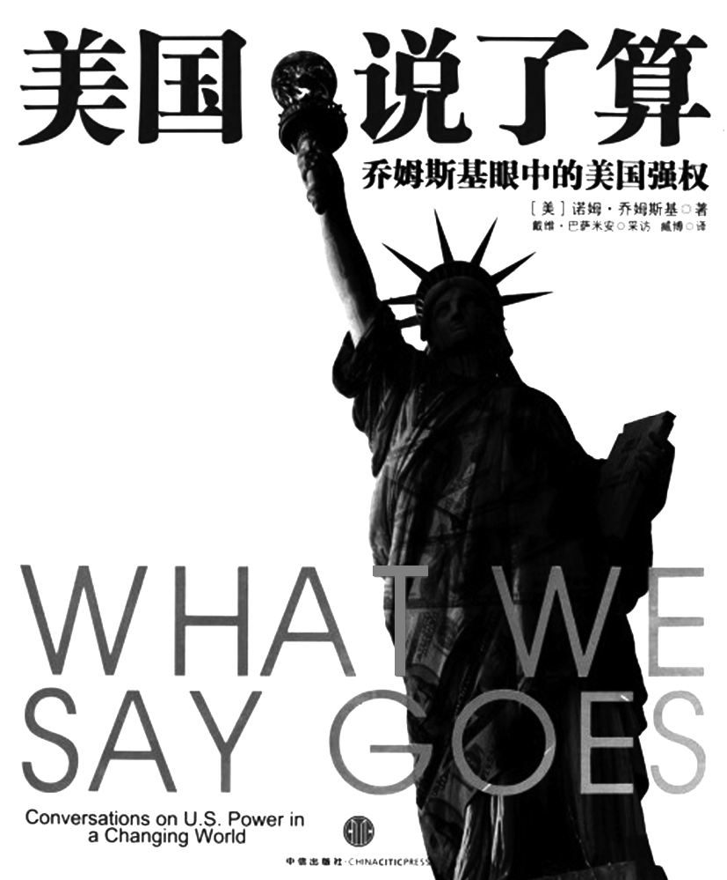
4．读图：《美国说了算》。它主要反映了( )

A．美国以维护世界和平与自由为己任
B．美国推行霸权主义和强权政治
C．各国借鉴美国民主体制的有益成分
D．国家利益的分歧决定国际关系
5．当前，我国国家安全形势日益严峻，面临着对外维护国家主权、安全、发展利益，对内维护政治安全和社会稳定的双重压力，各种可以预见和难以预见的风险因素明显增多，非传统领域安全日益凸显。非传统领域安全日益凸显，说明( )
A．恐怖主义是威胁世界和平的主要因素
B．和平与发展两大主题开始出现改变
C．世界格局继续向多极化方向发展
D．当今世界仍很不安宁，维护和平与安全任重而道远
6．全球化过程中，南北差距日益拉大，南半球贫困人口日益增多。造成这种状况的主要原因是( )
A．南半球广大发展中国家仍未摆脱殖民统治
B．南半球发展中国家经常处于政局不稳的状态
C．不公正、不合理的国际旧秩序仍然存在
D．沉重的债务负担
7．当今世界，各国相互依存不断加深，加强对话、深化合作、实现共赢已成为处理国际事务的主旋律。然而，形形色色的保护主义抬头，南北差距持续扩大。与此同时，气候变化、粮食安全、能源资源安全、公共卫生安全问题突出，恐怖主义、大规模杀伤性武器扩散、有组织跨国犯罪等全球性挑战依然严峻。要解决上述材料中存在的问题，就必须( )
①反对霸权主义和强权政治 ②建立国际政治经济新秩序
③遏制世界多极化的发展 ④促进世界经济特别是发展中国家的经济发展
A．②③④ B．①②④ C．①②③ D．①③④
8．世界多极化和经济全球化趋势在曲折中发展，各种矛盾错综复杂。为此各国必须加强国际合作，共同维护世界和平，促进共同发展。其有效途径是( )
A．建立国际政治经济新秩序
B．坚持独立自主的和平外交政策
C．重构国际法新体系
D．加强国家间的经济联系
★（选做题）9．2019年5月，第二届“一带一路”国际合作高峰论坛在北京举行。来自130多个国家和70多个国际组织的1 500多名代表参会，达成一系列合作共识，形成涵盖政策沟通、设施联通、贸易畅通、资金融通、民心相通5大类270多项具体成果。中国成功举行高峰论坛( )
①强化了以和平发展为特征的结盟伙伴关系 ②标志着以相互依存为核心的国际新秩序的建立
③践行了共商共建共享的全球治理观 ④展示了多极化趋势下共同发展的新成就
A．①② B．①④ C．②③ D．③④
★（选做题）10．党的十九大报告强调，中国秉持共商共建共享的全球治理观，倡导国际关系民主化，坚持国家不分大小、强弱、贫富一律平等，支持联合国发挥积极作用，支持扩大发展中国家在国际事务中的代表性和发言权。中国将继续发挥负责任大国作用，积极参与全球治理体系改革和建设，不断贡献中国智慧和力量。下列符合这一全球治理观的是( )
①推动达成应对全球气候变化的《巴黎协定》，并率先交存批约文件，自觉承担国际责任
②积极参与朝核问题对话谈判，维护半岛和平稳定
③派工程、运输、医疗人员参与维和行动，支持联合国的各项工作
④大力推进“一带一路”建设，发挥负责任大国在国际舞台上的主导作用
A．①② B．①③ C．②④ D．③④
11. 20世纪90年代初以来，世界上大多数国家一直要求建立国际政治经济新秩序。是国际新秩序的积极倡导者和推动者。进入新世纪以来，中国政府多次声明愿意同世界各国一起为建立国际新秩序而努力，并把建立国际新秩序作为我国外交政策的重要组成部分。
结合材料，运用时代主题的知识，说明为什么世界上大多数国家都呼吁建立国际新秩序。

考查范围
设问角度
材料分析
知识点提取
参照答案，订正补充
★（选做题）12.大型政论专题片《大国外交》，全方位展现了党的十八大后的近五年以来的外交成就和中国特色大国外交新局面。5年来，习近平主席通过“一带一路”建设、上合组织、G20杭州峰会、厦门金砖国家领导人会晤……这条纵横寰宇的外交轨迹，编织遍布全球的“朋友圈”，实现了对大国、周边国家和发展中国家伙伴关系的全覆盖，积极运筹大国关系，携手共促世界和平发展。5年来，习近平主席向世界全面阐述中国的安全观、发展观、全球治理观等思想理念，积极引导国际治理体系变革，促进国际经济治理体系向着更加公正合理方向发展。
结合材料，运用所学的知识，谈谈我国如何为完善全球治理体系贡献中国力量。

考查范围
设问角度
材料分析
知识点提取
参照答案，订正补充

